２００９年 東海学連冬合宿プログラム
１２月２６、２７、２８日

目次
- 日程、場所
- 集合場所
- スケジュール
- 持ち物
- 参加費
- その他

【連絡先】
植田 鎮(うえた おさむ)
携帯番号：０９０－７３０２－１４６９
携帯アドレス：aqua-life.0121-06.12@docomo.ne.jp

- 日程、場所
テレイン
１２月２６日：三河高原牧場
１２月２７日：昭和の森(ミドルセレ)
１２月２８日：水別西側

運営者
１２月２６日：植田
１２月２７日：林、谷川、花井
１２月２８日：小林（院１）、丹羽

宿
１２月２６日：愛知県野外教育センター
愛知県岡崎市千万町町字大平田17－5
１２月２７日：やまぼうし
愛知県新城市作手白鳥字鬼久保（鬼久保広場内）

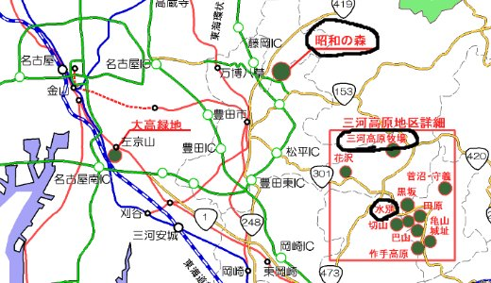

- 集合場所
一日目 ２６日
三河高原キャンプ村
愛知県豊田市東大林町半ノ木２‎
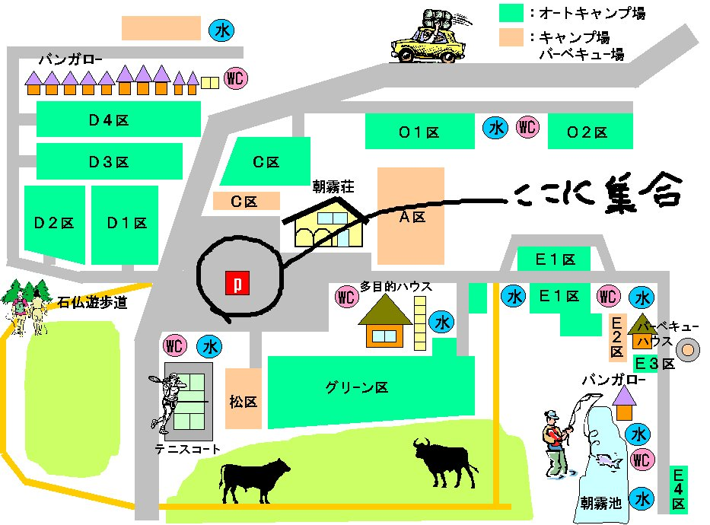
右側が北です

二日目 ２７日
昭和の森

三日目 ２８日
野外教育センター駐車場
愛知県岡崎市千万町町字大平田17－5
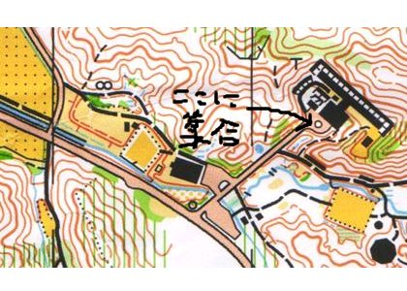

- スケジュール
一日目 ２６日(土)
１１：３０ 三河高原キャンプ村駐車場集合
昼ご飯は練習開始までに済ませておいてください。
１２：３０ 練習開始
１５：００ 練習終了・ポスト撤収
１６：００ 野外教育センターへ移動
一人ご飯が０.８合計算なので、足りないと思う人はあらかじめ何か買っておいて下さい。
次の日に昼食を買いに行く時間が無いと思う人、面倒な人は昼食を買っておいてください。
１７：００ 到着
１８：３０ 夕食
入浴・休憩
２２：００ 消灯・就寝
次の日は起きてから時間がないので、寝るまでに荷造りしておいてください。

２日目 ２７日(日)
０６：１５ 起床
０６：３０ 朝食
０７：３０ 掃除
０８：００ 昭和の森へ移動
行くまでにこの日の昼食を買ってください。
０９：３０ 昭和の森到着
１０：３０ ミドルセレトップスタート
１３：００ ゴール閉鎖
かたずけ、ポスト撤収、移動
１７：００ やまぼうし到着
１８：３０ 夕食
入浴・休憩
２０：００ 静名戦夜の部開始

三日目 ２８日(月)
０７：３０ 朝食
静名戦昼の部
解散
- 持ち物
・服、下着
・入浴用具：シャンプー、ボディーソープはどちらの宿にもありますが、タオルは持ってきた方が賢明です。
・洗面用具
・昼食：１、２日目で昼食をどこかで買う必要があります。
・お金：１、２日目の昼食代、参加費
・オリエンで使うもの：運動着、運動靴、コンパス、Ｅカードなど
・保険証
・その他：酔い止め、目薬、グローブ、ウコンの力など、必要だと思うもの

- 参加費(交通費、ミドルセレ参加費別)
全日参加：12,000円
１，２日目参加：3,100円
２，３日目参加：8,900円
２日目(ミドルセレ)参加：なし

- その他
今回の冬合宿では、狩猟期間により使用できるテレインが制限されているため、同じ日に他の団体も同じテレインを使用することになりますが、ご了承ください。また、
２６日 三河高原：東海学連、金沢大学
２７日 昭和の森：東海学連のみ
２８日 水別：東海学連、JOA強化チーム

地元の皆様にはテレインをお借りしていることに感謝し、出会ったときは当然ながら挨拶するようにしてください。

少なくとも自分の出したゴミは自分で持ち帰るようにしてください。

